**热值 与 热机——作业**

**学校___________________班级_______________姓名_____________**

一、单项选择题（下列各小题均有四个选项，其中只有一个选项符合题意）

1.一个三口之家分别单独使用无烟煤、煤气、天然气的平均月消耗质量是不同的。这是因为无烟煤、煤气、天然气具有不同的（ ）

A．密度 B．比热容 C．热值 D．沸点

2.图1是汽油机工作的四个冲程，其中把机械能转化为内能的是（ ）

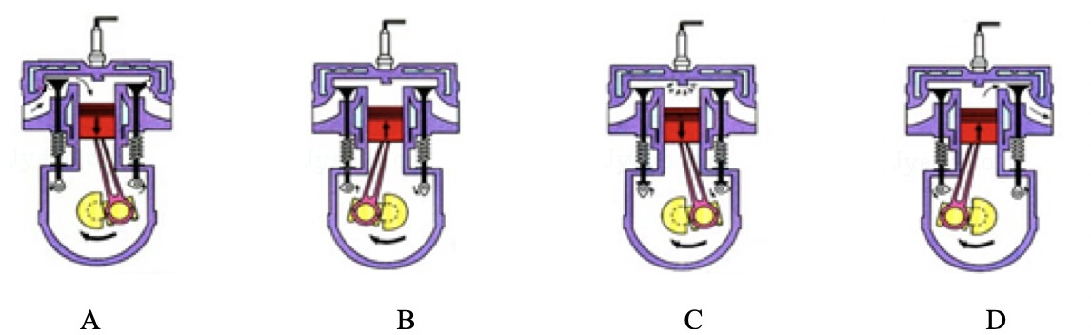

图1

图2



3.下列关于热值的说法中，正确的是（ ）

A．2 kg煤的热值大于1 kg煤的热值

B．燃料热值越大，燃烧放出的热量越多

C．燃料燃烧不完全燃烧时热值变小

D．燃料的热值是燃料本身的特性，与其他因素无关

4.如图2所示是我们上课用的空气压缩引火仪，将硝化棉放在玻璃管中，安装好活塞后迅速下压，硝化棉被点燃。汽油机的四个冲程中与此现象的能量转化情况相同的是( )

A. 吸气冲程 B. 压缩冲程 C. 做功冲程 D. 排气冲程

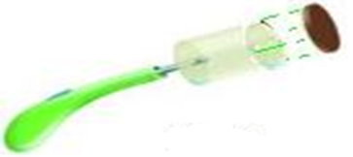5．如图3所示是电子式火花发生器点火爆炸实验，电子式火花发生器点燃盒中洒精蒸气，产生的燃气将塑料盒盖喷出很远。此过程的能量转化方式类似于汽油机的（ ）

图3

A．吸气冲程 B．压缩冲程 C．做功冲程 D．排气冲程

6.中国科技馆“挑战与未来”展厅有一件展品叫“太阳能热塔式发电系统”，本件展品由集热塔和排列在其周围四面“定日镜”组成，在每面镜子的上方都有一盏750W的照明灯。当观众按动镜子前方的启动按钮时，照明灯会亮起模拟太阳发光，通过转动“定日镜”将模拟的太阳光反射至塔顶的集热器位置，通过收集热能发电，塔内的LED灯会亮起，如图4所示。这种发电系统是通过收集太阳能推动热机工作，再由热机带动发电机工作来发电的。关于“太阳能热塔式发电系统”，下列说法中正确的是 （ ）

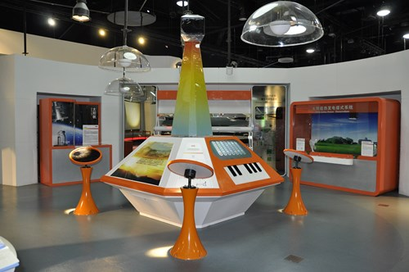

图4

A．该发电系统中的热机是利用机械能工作的

B．该发电系统中的发电机是利用电能工作的

C．该发电系统中的热机将机械能转化为内能

D．该发电系统中的发电机将机械能转化为电能

二、多项选择题（下列各小题均有四个选项，其中符合题意的选项均多于一个）

7．如图5所示，对于图片中所描述的物理过程，下列分析中正确的是( )

A．图甲：厚玻璃筒内的空气被压缩时，空气的内能增加

B．图乙：瓶子内的空气推动塞子跳起时，空气的内能增大

C．图丙：试管内的水蒸气推动塞子冲出时，水蒸气的内能减少

D．图丁：汽缸内的气体推动活塞向下运动时，气体的内能增大

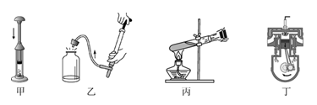

图5

8．下列说法错误的是（ ）

A．一瓶酒精用去一半，酒精的热值减小一半

B．煤的热值比干木柴的热值大，所以燃烧时煤放出的热量更多

C．使燃料燃烧更充分，可以提高热机效率

D．热机效率越高，所做的有用功就越多

9．下列关于能量转化和守恒的说法正确的是( )

A. 植物吸收太阳光进行光合作用，是化学能转化为光能

B. 水电站里的水轮机带动发电机发电，是机械能转化为电能

C. 手机充电时，主要是将电能转化为化学能

D. 只要不断改进方案，永动机是可以制成的

三、实验解答题

图2

10.如图6所示是道路维修时常用的路面钻机(俗称“啄木鸟”)，该机械利用压缩气体推动活塞将钻头打入路面。气体推动活塞时是将______能转化为_____能。若其机械效率是40%，则完全燃烧50 kg柴油对外做的有用功是____________J(柴油的热值是4.3×107 J/kg)。

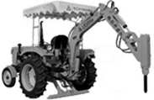

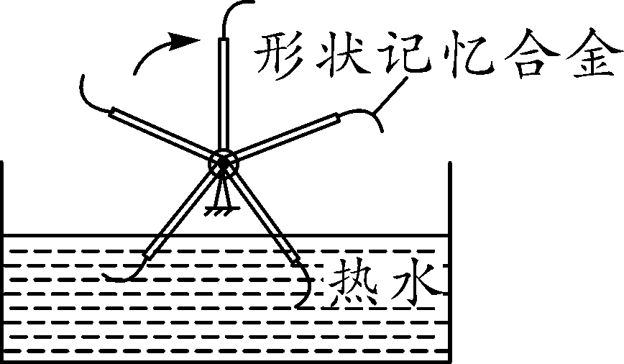

图6

图7

11．小强制做了一个实验装置，自称为“永动机”，如图所示，它由转轮(5根轻杆组成)和转轴构成，在轻杆末端装有形状记忆合金制成的叶片。轻推转轮，弯曲的叶片进入热水后，因吸热而伸展，起到“划水”的作用，从而推动转轮转动。叶片离开热水后，因冷却形状迅速恢复成弯曲，转轮因此能较长时间转动。请你回答：

(1)进入热水的叶片会伸展，它的弹性势能转化为________能。

(2)叶片在热水中吸收的热量一定______(选填“大于”、“等于”或“小于”)叶片对水做的功。

(3)实验证明这个“永动机”并不能一直工作，“永动机”的设想违背了____________。